**C语言软件安装文档**

1. **Dev-C++**

**1、介绍**

Dev-C++是一个Windows环境下的一个适合于初学者使用的轻量级 C/C++ 集成开发环境（IDE）。它是蓝桥杯（一个算法比赛）指定的编译软件，另外对于新手来说也比较友好，相对好上手。

1. **安装**

将压缩包中的“1478502584857555”文件进行解压，即可运行。将图1的.exe文件用右键点击，点击“发送到”桌面，方便之后快速打开。

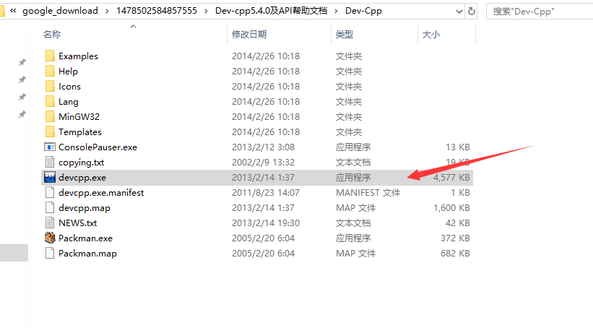

图1 devcpp位置图

1. **使用**

1）双击.exe文件，打开编译器，如图2所示。（可能布局会有不同）

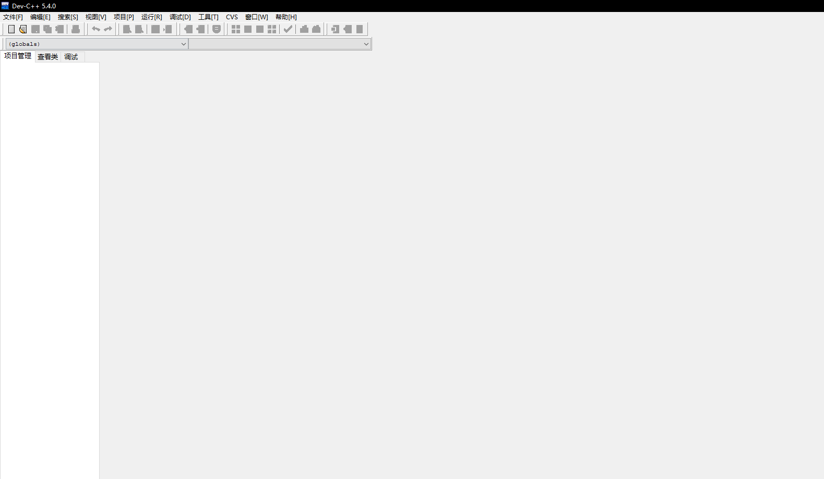

图2 devcpp打开图

2）点击图3显示的红箭头处，选择“源代码”。

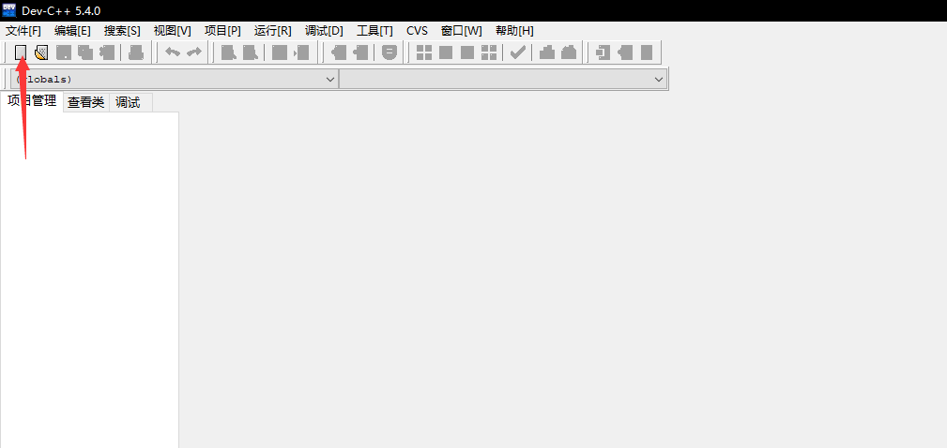

图3 devcpp新建项目图

1. 这时候就可以开始愉快地编码了，让我们开始我们第一个代码的编写吧！！！复制如下代码至编译器内，如图4所示（具体代码含义请查阅教材，强烈推荐用int作为main的返回值）。

#include<stdio.h>

int main()

{

printf("iloveyou192");

return 0;

}

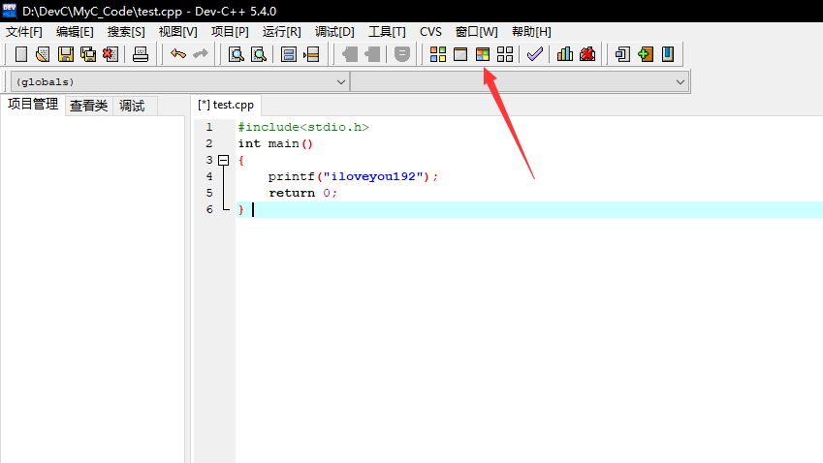

图4 devcpp编写代码图

1. 点击图4中箭头指向的编译运行按钮，或者按快捷键F11，我们将此项目保存在自定义目录下，助班将存项目的文件放在了安装目录的同级目录下，并命名MyC_Code(新建文件夹），并将项目文件取名为test，点击保存。

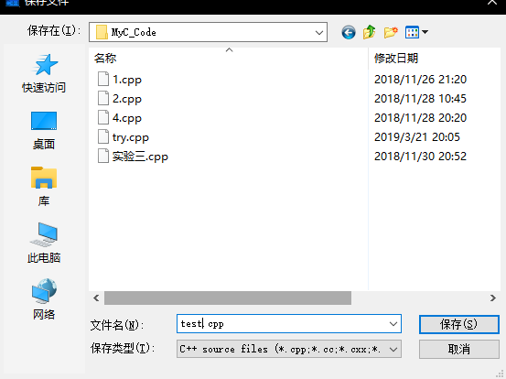

图5 devcpp项目保存图

1. 保存完毕后，项目将会自动运行，并将printf()中的字符串显示至图6的黑框框中。

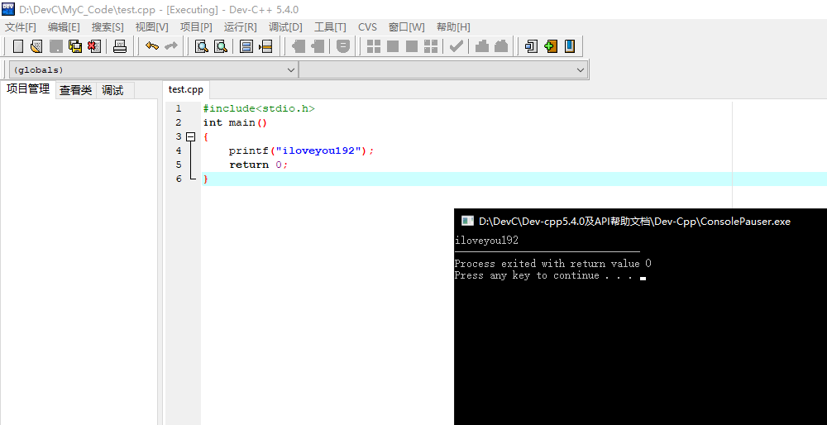

图6 运行结果图

1. **调试代码**

正所谓程序员的工作就是不断写bug的过程，无论在学习亦或是工作时，程序出现问题时，如何查找自己代码中的错误显得十分重要，Dev-C++为我们提供了一套非常恶心的调试设置，即默认调试功能未打开，接下来助班会带你们去设置一遍，请一步步跟着我操作。

1. 点击菜单栏中的工具，选择“编译选项”。

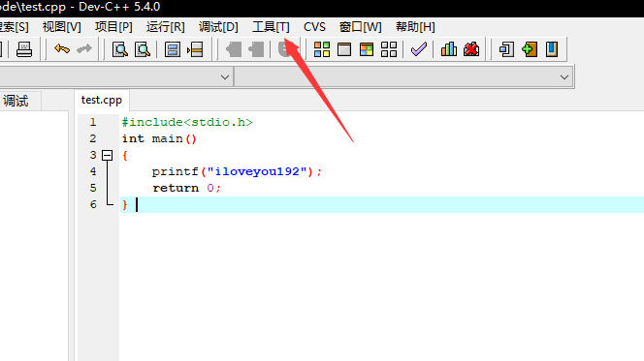

图7 设置调试选项图

1. 打开后，第一步点击“代码生成/优化一栏”，第二步将“产生调试信息”一栏的No改成Yes，点击确定，保存设置。

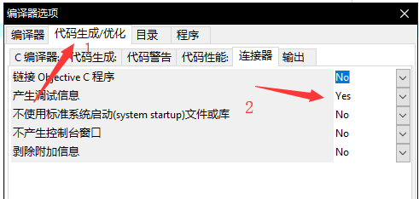

图8 设置调试选项图

1. 再次点击工具，选择环境选项。

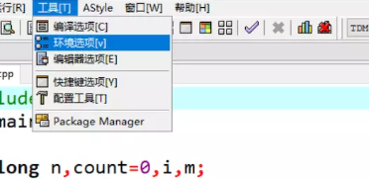

图9 设置鼠标浏览选项图

1. 将图10箭头指向的“查看鼠标指向的变量”框框打上勾，点击确定。

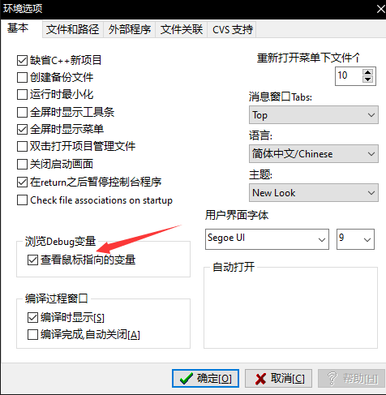

图10 设置鼠标浏览选项图

至此，调试的设置已经完成，让我们试试调试的威力吧！复制一下代码至编译器。

#include<stdio.h>

int main()

{

int testVal=0;

for(int i=0;i<5;i++)

{

testVal=testVal+2; //可以用testVal+=2;代替

}

printf("%d\n",testVal);

return 0;

}

1）打上断点，即在代码左边的空位处点一下，就会显示红色的点。点击图中的调试按钮。

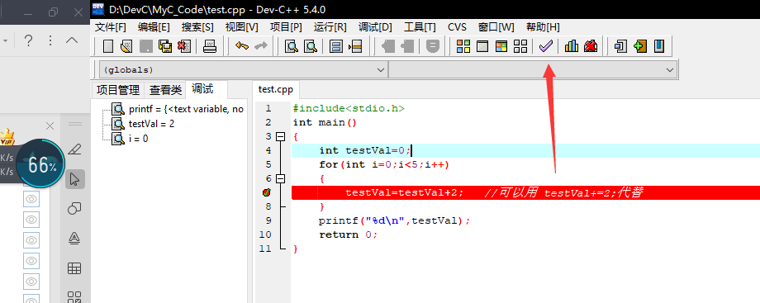

图11 调试过程图

2）运行结果如图12所示，将鼠标移到testVal变量上面，将会在左边页面上显示变量的值，第一个循环，值为2。点击箭头所指的下一步或者按F7即可进行下一步，以此查看每一步各个变量的变化，最后输出testVal=10。

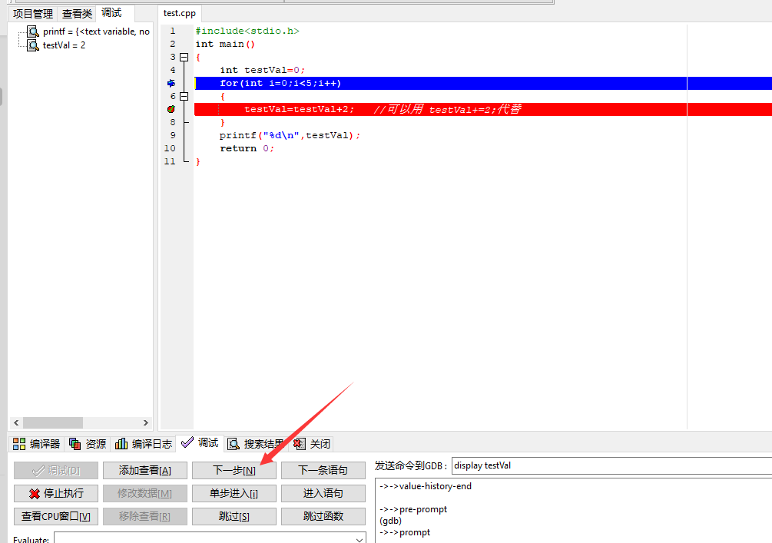

图12 调试过程图

3）除了用鼠标添加变量外，还可以在左边调试栏的空白页处右键，选择“添加查看”，添加想要查看的变量名。

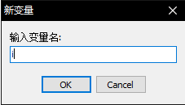

图13 调试添加变量图

1. **Clion**

**1、介绍**

Clion是Jetbrains系列产品，相较于Dev-C++丑陋的图形界面，Clion可谓是C语言编译器中的“花魁”了，同时，它也十分智能。Clion是个付费产品，一年的价格约为200美元，即1420人民币/年。但是，不要怕，对于大学生的我们它是免费提供的！！！此外，Jetbrains系列产品还有用于Java编程的IDEA，Python编程的PyCharm等等，有兴趣的同学可以去官网了解下。

1. **申请学生认证**

1）打开[https://www.jetbrains.com](https://www.jetbrains.com/clion/)，点击账户，注册账号。

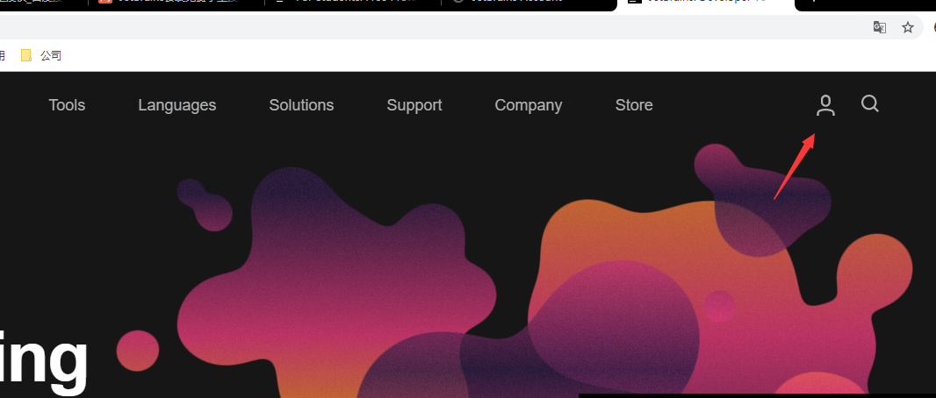

图13 Jetbrains官网图

2）在Sign Up中填入自己的邮箱信息。以下流程省略。

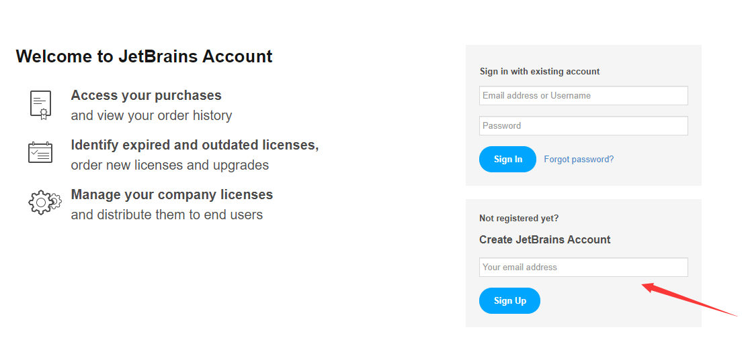

图14 Jetbrains注册图

3）注册完毕后，进入此界面<https://www.jetbrains.com/student/>，登录自己的账号，点击图中的“APPLY NOW”。

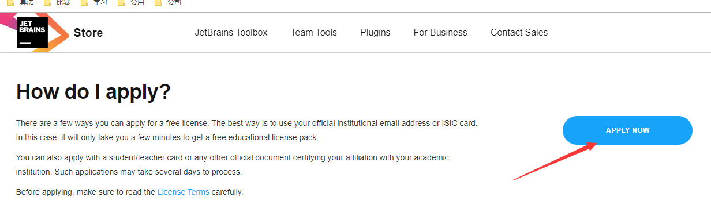

图15 学生账户申请图

1. 填写相应的信息，图中所示的邮箱请使用学校邮箱。（第六点）

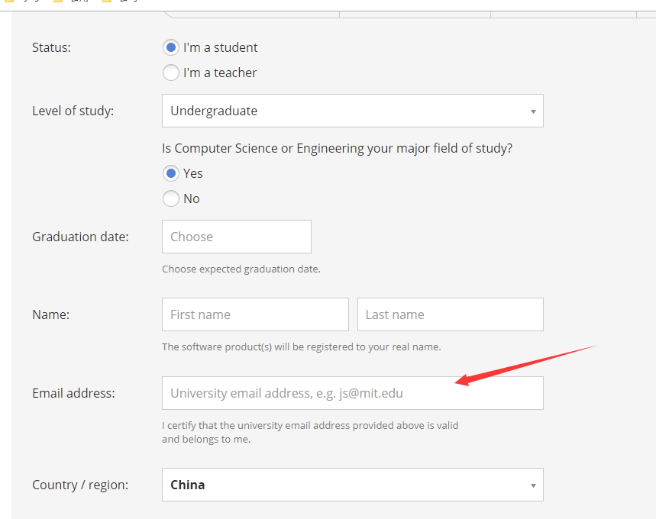

图16 学生账户申请图

1. 邮箱地址为：<http://mail.zust.edu.cn/>，用户名为学号，密码为身份证后六位。



图17 学校邮箱图

将箭头所指的邮箱复制到第五点的邮箱一栏中。

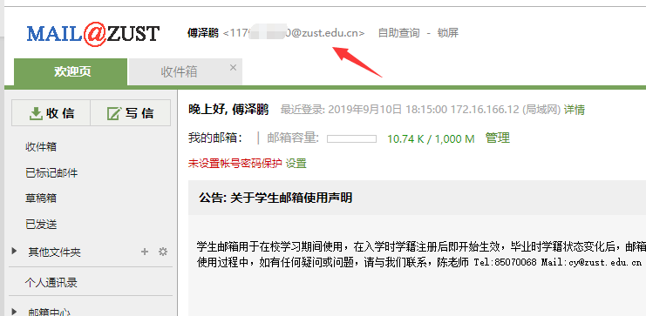

图18 学校邮箱图

1. 信息填写完毕后，约在十分钟后会收到官方的邮件，点击确认即可，获得授权码后，认证就成功了。注意，在大学期间可以无限期获取学生认证。请务必将账号密码保存，这个账号可以在所有此系列产品下通用。
2. **下载与安装**

1）打开<https://www.jetbrains.com/clion/>，点击“DownLoad”。

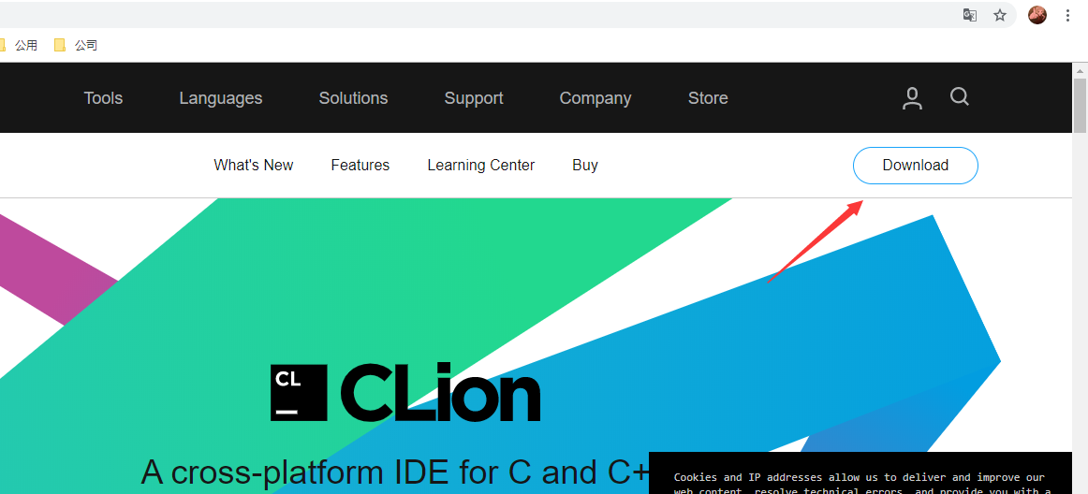

图19 Clion官网图

2）根据自己笔记本的系统，下载相应的.exe文件。

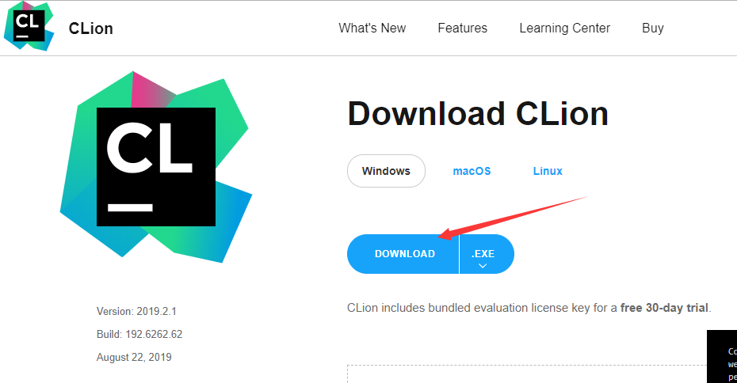

图20 Clion官网图

1. 下载完毕后，打开安装文件。选择安装位置。（这里有个坑，大家安装的时候请安装至全英文目录，即建立一个software的文件夹！！！）

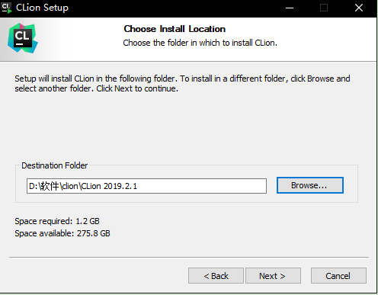

图21 Clion安装图

1. 全部打勾（64位）。点击“Next”，等待安装完毕。安装完毕选择重启。

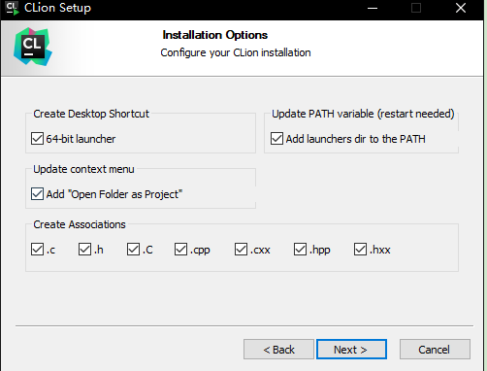

图22 Clion安装图

1. **使用**

1）打开桌面上的Clion，选择“Do Not Import settings”，并填入相应的账号信息，选项都选默认，一直下一步即可，点击“New Project”。

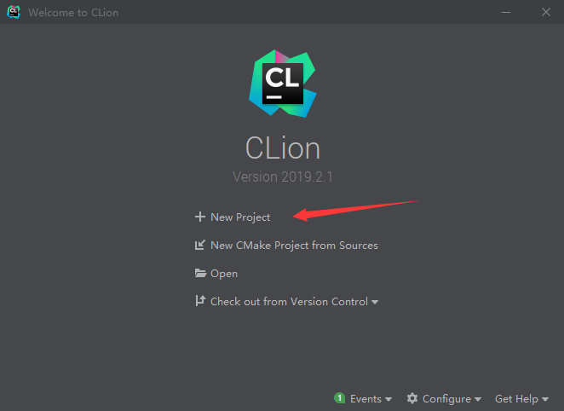

图23 Clion打开图

2）选择“C Executable”，并更改文件保存地址。填好之后点击“Create”。

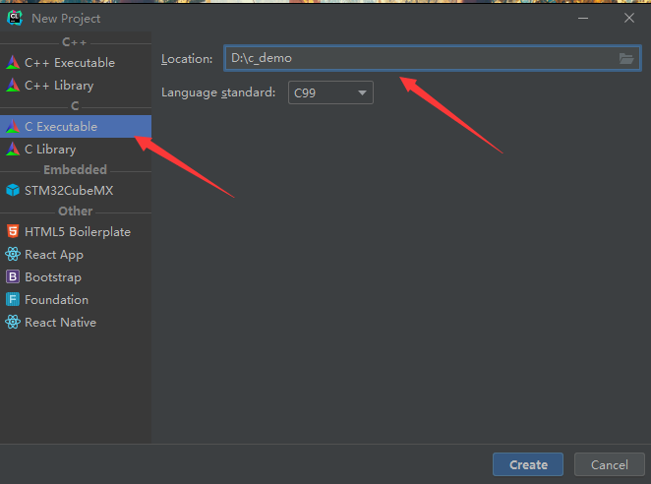  
图24 Clion新建项目图

1. 如图25所示，新建项目时已自动编写“Hello Word！”代码。

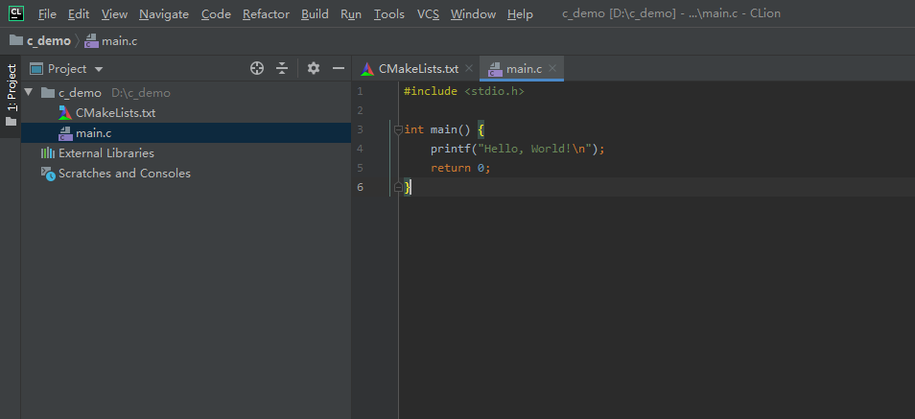

图25 Clion界面图

1. 但是，控制台会提示一个错误信息，声明有编译环境还没有配置，所以我们得先去配置环境。点击文件中的Settings，或者使用快捷键“Ctrl+Alt+S”,打开设置。

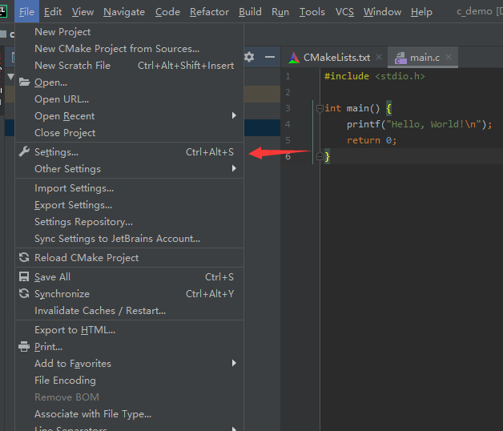

图26 Clion设置位置图

1. 点击MinGW,点击DownLoad（如果已经有MinGW则不用下载）

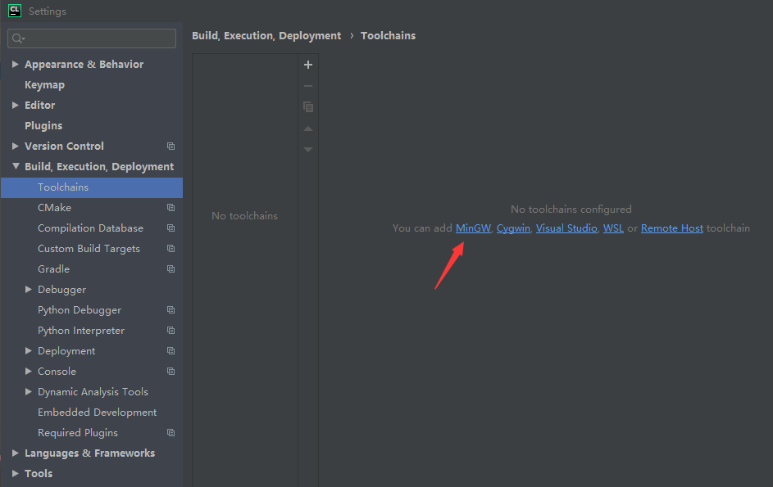

图27 Clion设置图

1. 点击红箭头所指的版本，进行下载。

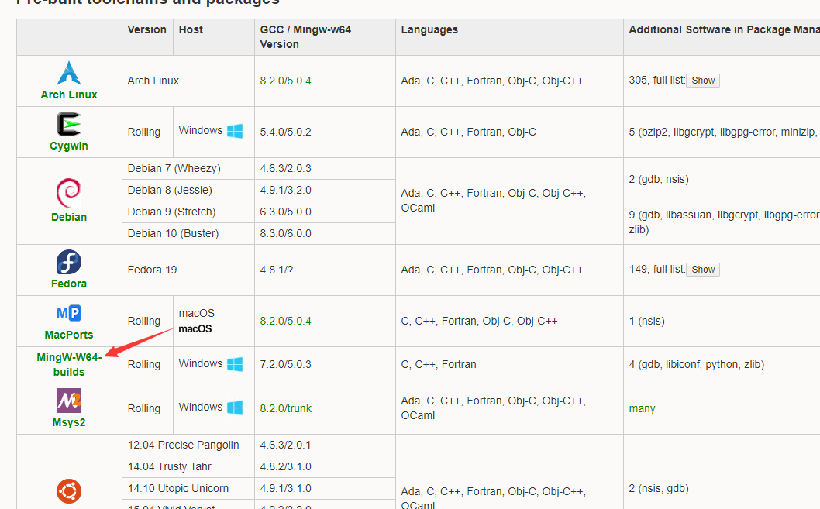

图28 MinGw图

1. 下载完毕后打开.exe文件，进行安装。安装一直下一步即可。默认安装在C盘中，之后，在“设置”中选好相应的文件地址，如图29所示，地址为：

C:\Program Files (x86)\mingw-w64\i686-8.1.0-posix-dwarf-rt_v6-rev0\min

gw32。

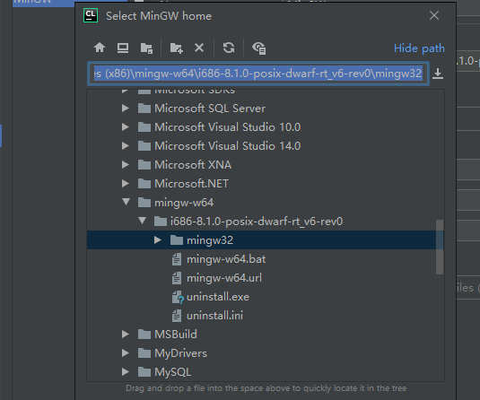

图29 MinGw图

1. 选好地址后，点击“Apply”。

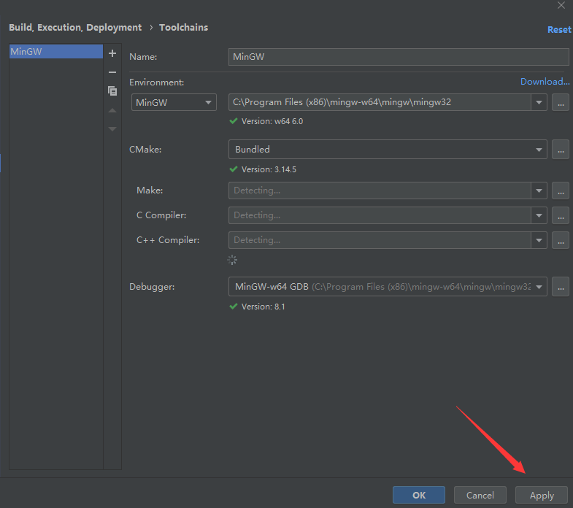

图30 MinGw图

1. 回到代码页面，点击绿色的小虫虫，即可运行代码。由于调试过程与Dev-C++大相径庭，故不在此赘述，有需要的同学可以自行尝试。

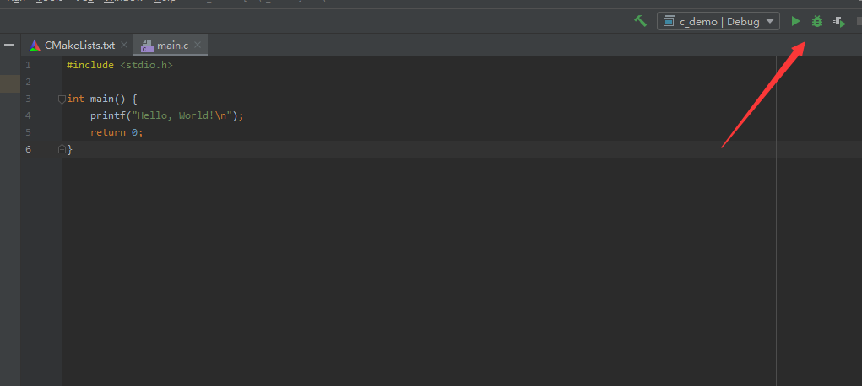

图31 运行代码图

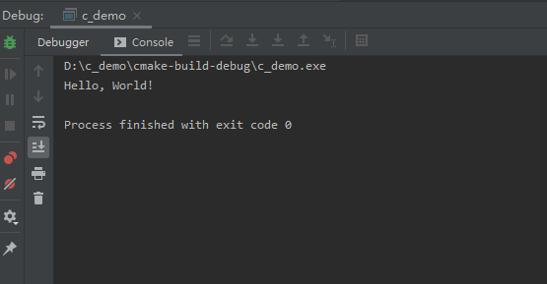

图32 运行结果图

1. **总结**

Dev-C++的安装相对简单，但是页面相对简陋；而Clion的安装过程相对复杂，但是这也锻炼了大家克服困难的能力，希望大家可以尝试下，同时Clion有十分丰富的插件，大家可以自己去百度一下。

几点建议：

1. 任何一个ide都有自己的快捷键，安装完毕后不应该直接上手代码，而是先了解自己的编译器，以及各个功能的作用。
2. 遇到不会的问题先搜索，比如谷歌，百度等。CSDN是一个很好的程序员的社交平台，有空可以去浏览一些文章。
3. C语言的学习周期可能比较漫长，掌握多少取决于自己花了多少时间进去，推荐多去研究算法，参加下ACM，蓝桥杯等竞赛，算法是大厂面试的敲门砖，不要指望天上掉馅饼。

算法练习地址：<https://leetcode-cn.com/problemset/all/>。

我对于你们18的在533实验室学习的学长要求是每日一篇，你们可以在学完函数后就开始练习。

1. 虽然这有点早，但是你们在觉得你们掌握了C语言后可以去学一些慕课网上的知识，慕课网课程都需要付费，但是大部分课程助班这里有资源。这里的慕课并不是你们的高数学习地址，而是程序员的慕课网：[imooc.com](https://www.imooc.com/)。
2. 最后多讲一句，关于学习路线，虽然你们之后可能分专业，但是对于计算机行业而言，路线无非就是考研和就业，对于考研，需要把英语，高数与专业课知识巩固，算法很重要，并且需要一定的项目经历；对于就业，先把C语言基础打扎实，然后可以在大一下上慕课网学习Java，python等自己感兴趣的语言，如果学的扎实，月薪一万+并不是问题。另外，不管考研还是就业，推荐大一下学习数据结构，可以锻炼下自己的自学能力等。

ps：这是助班晚饭都没吃，给你们肝出来的教程，以及一些学习建议，希望大家好好看看。以后的软件安装请自己动手，可以写个安装教程，在CSDN上发个博客等。